4. Osnovi CAD projektovanja

4.1. Pokretanje aplikacije

Instalacija programskog paketa AutoCAD na računar uključuje i pridruživanje ikone za pokretanje aplikacije. Desktop računara je prikazan na slici 4.1.

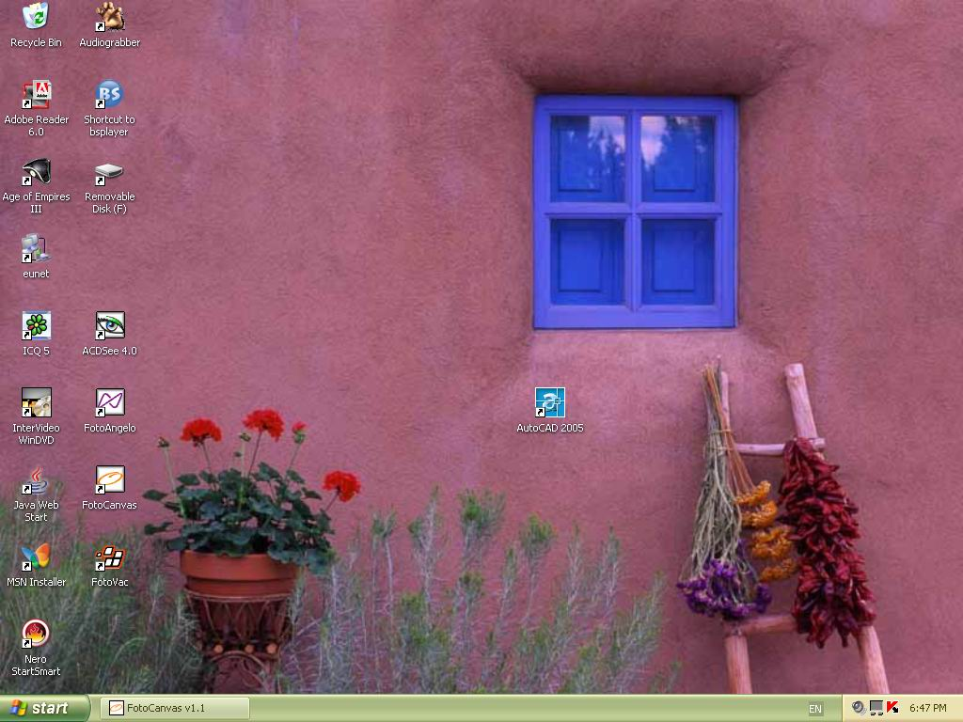

Slika 4.1. Desktop računara

Pokretanje AutoCAD-a vrši se dvostrukim levim klikom na ikonu sa oznakom AutoCAD 2005. Činjenica da je AutoCAD programski paket instaliran na delu ''hard'' diska namenjenom instalacijama programa, pokretanje aplikacije može se izvršiti i korišćenjem start menija.

Korak 1. Kliknite na ''start'' koji se nalazi na task baru;
Korak 2. Na ''pop up'' meniju kliknite na ikonu ''programs''. Time će se otvoriti kaskadni meni prvog reda sa instaliranim programima među kojima se nalazi i instalacija ''Autodesk'' AutoCAD paketa;
Korak 3. Klikom na ikonu ''Autodesk'' u kaskadnom meniju otvara se kaskadni meni drugog reda na kome se nalaze programi ''AutoCAD'' i ''Autodesk DWF Viewer;
Korak 4. Klikom na ikonu sa oznakom ''AutoCAD'' otvara se i kaskadni meni trećeg reda na kome je ikona kojom se konačno vrši pokretanje AutoCAD aplikacije.

Ovaj postupak prikazan je na slici 4.2.

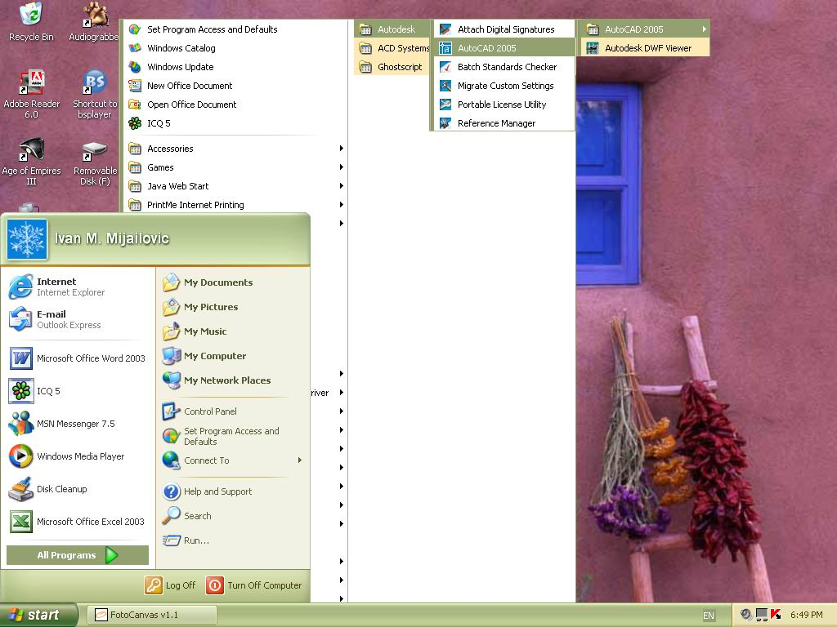

Slika 2. Pokretanje aplikacije AutoCAD pomoću ''Start'' menija

  - Radno okruženje

Nekoliko trenutaka po pokretanju aplikacije pred vama će se pojaviti radna površina AutoCAD aplikacije. Prikazana je na slici 4.3.

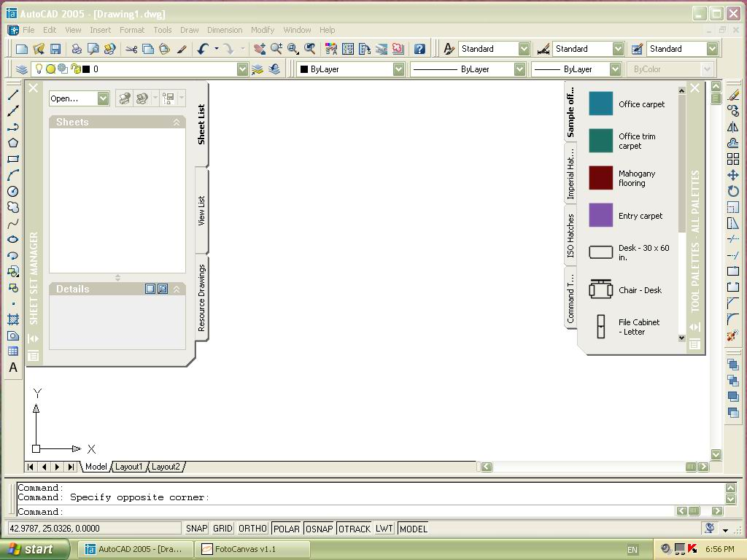

Slika 4.3. Radna površina u AutoCAD aplikaciji

Radna površina programa AutoCAD podeljena je na šest delova:

- Linija menija
- Usidrene (nepokretne) i plutajuće (pokretne) palete alatki
- Prostor za crtanje
- Komandni prozor
- Statusna traka
- Paleta simbola i šrafura (Tool)

Sedma, skrivena komponenta, paleta svojstava (paleta Properties, koju ne treba mešati sa paletom alatki Properties), sadrži detaljne podatke o objektima na crtežu. Može se koristiti i za menjanje nekih svojstava objekata.
Slika 3. prikazuje takođe uobičajen raspore elemenata u prozoru programa AutoCAD. Na vrhu se nalazi linija menija, a na dnu su komandni prozor i statusna traka. Neposredno ispod linije menija, na obe strane prozora, nalaze se palete alatki. Prostor za crtanje (drawing area) zauzima ostatak ekrana. Pri prvom otvaranju programa, pozadina prostora za crtanje je crna. Boju pozadine mozemo menjati u okviru za dijalog "Options".

Okvir za dijalog "Options" biramo iz padajućeg menija "Tools" (slika 4.4).

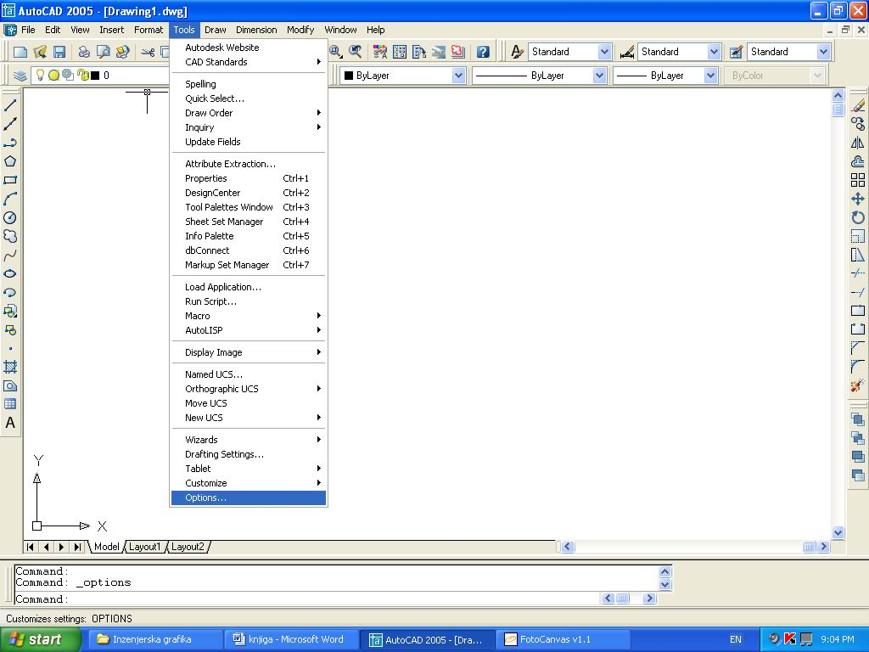

Slika 4.4. Otvaranje okvira za dijalog "Options"

Ovaj okvir za dijalog sadrži čitav niz opcija za podesavanje parametara rada u AutoCAD-u kao i parametara crteža.
U ovom okviru za dijalog biramo karticu "Display".
Kartica okvira za dijalog "Display" sastoji se iz 6 delova, a podešavanje boje pozadine obavlja se pomoću ikonice colors. Okvir za dijalog "Options" prikazan je na slici 4.5.

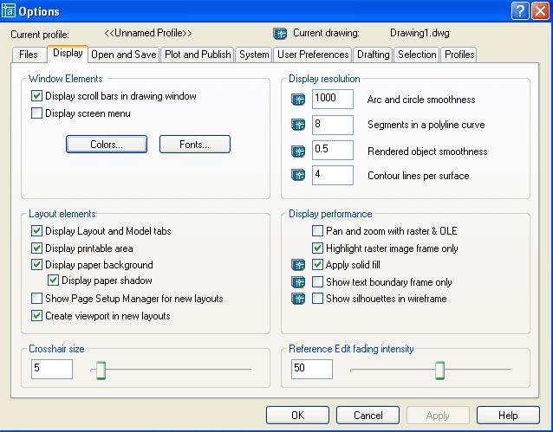

Slika 4.5. Okvir za dijalog "Options"

Klik levim tasterom na ikonu "Colors", otvara novi okvir za dijalog "Color Options", koji je prikazan na slici 4.6. Na ovom okviru za dijalog menjamo boju prostora za crtanje izborom boje (engl. color).

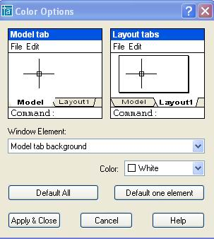

Slika 4.6. Okvir za dijalog "Color options"

4.2.1. Padajući meniji i paleta alatki ''standard''

Paleta alatki ''standard'' i padajući meniji u verziji AutoCAD 2005 u potpunosti odgovaraju tim elementima iz drugih modernih Windows aplikacija, a posebno iz aplikacija u sklopu paketa Microsoft Office. Na slici 4.7. prikazani su paleta alatki ''standard'' i padajući meniji, koji su u potpunoj podudarnosti sa onima iz programa Microsoft Word (Office XP). Nazivi šest (6) padajućih menija i jedanaest (11) ikona sa palete alatki ''Standard'' su identični.

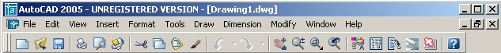

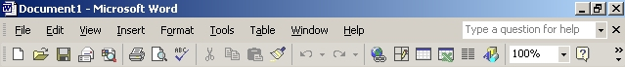

Slika 4.7. Padajući meniji i palete alatki ''standard'' u aplikacijama AutoCAD 2005 i Microsoft Word (Office XP)

Visoki stepen standardizacije među aplikacijama doprinosi da se nove aplikacije neuporedivo lakše uče; veština savladana u jednoj aplikaciji lako može da se primeni na drugu. Pored toga značajna je i upotrebljivost komandi, jer se mnoge funkcije, zajedničke za obe aplikacije, nalaze na istom poznatom mestu ili se prepoznaju po istim ikonama.
Meni "traka" (engl. Menu bar) sadrži jedanaest padajućih menija:

- ''File'' meni,
- ''Edit'' meni,
- ''View'' meni,
- ''Insert'' meni,
- ''Format'' meni,
- ''Tools'' meni,
- ''Draw'' meni,
- ''Dimension'',
- ''Modify'' meni,
- ''Window'' meni, i
- ''Help''.

4.2.1.1. ''File'' meni

Ovaj padajući meni jedan je od onih dobro nam poznatih iz svih modernih Windows aplikacija. Sadržaj komandi je prepoznatljiv i u suštini uređen kao i kod drugih aplikacija uz dodatak specijalizovanih komandi. Organizovan je u 6 grupa.
I grupa komandi odnosi se na početak rada na novom crtežu ili otvaranje već postojećeg crteža kao i prestanak rada.

- Komandom ''New'' formiramo novi crtež.
- Komanda ''Open'' nam otvara datoteke sa ''hard'' diska računara i pruža nam mogućnost odabira jednog od već postojećih AutoCad crteža.
- ''Close'' zatvara crtež po žavršetku rada i pruža mogućnost početka rada na novom crtežu ili izlaska iz aplikacije.

Komande prve grupe nalaze se i na paleti alatki "standard".
II grupa komandi iz sastava ''file'' menija služi za pamćenje crteža na kome ste radili.

- ''save'' - pamćenje crteža;
- ''save as'' - pamćenje crteža pod novim nazivom;
- ''e-transmit'' - komanda za slanje crteža (fajla) elektronskom poštom;
- ''publish to web'' – komanda koja otvara ''wizard'' za postavljanje crteža na web portal;
- ''export'' – pomoću ove komande crtež (fajl u AutoCAD formatu) možemo da pretvorimo u fajlove konvencionalnih ekstenzija koji su čitljivi uz pomoć bilo kog foto editora.

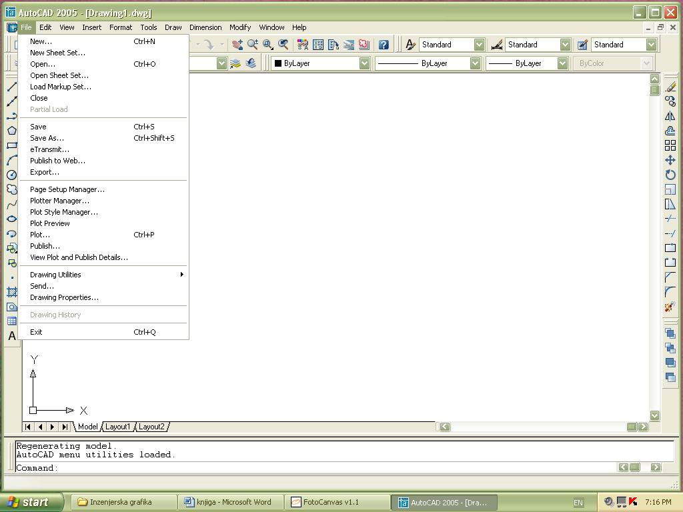

Slika 4.8. ''File'' meni

III grupa komandi odnosi se na opcije štampanja i razlikuje se u odnosu na ostale Windows aplikacije u tome što se za štampu umesto komande ''Print'' koristi reč ''Plot''.

- ''Page setup manager'' – određivanje parametara crteža;
- ''Ploter manager'' – setovanje plotera koji se koristi;
- ''Plot Style manager'' – podešavanje stila štampe;
- ''Plot preview'' – pregled crteža pre štampe;

Neke od komandi iz II i III grupe padajućeg menija "File" nalaze se i na paleti alatki "Standard". To su komande "Save", "Plot", "Plot preview".
IV grupa komandi sadrži podatke o crtežu, (drawing propreties) služi za određivanje karakteristika crteža i podatke o autoru.
V grupa zapravo i nisu komande već lista prethodno rađenih crteža (Drawing history) te ih možemo direktno otvarati sa ''file'' menija bez upotrebe komande ''open''.
Konačno, u VI grupi je komanda ''Exit'' koja se koristi za napuštanje programa. Naravno kao i u svim drugim standardnim Windows aplikacijama program se može napustiti i klikom na krstić u gornjem desnom uglu ekrana.

4.2.1.2. ''Edit'' meni

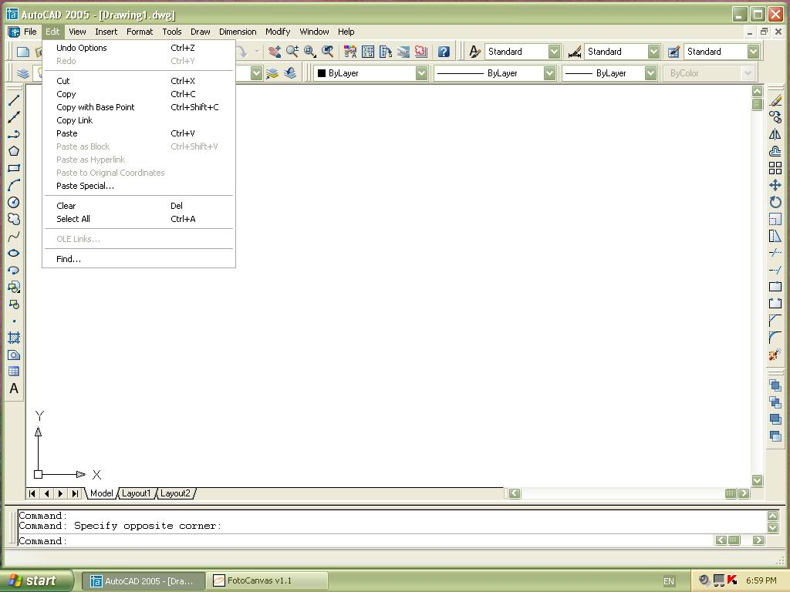

Slika 4.9. ''Edit'' meni

Meni '''edit'' je identičan kao kod svih modernih Windows aplikacija i sadrži komande:
- Undo – povratak za jedan korak unazad;
- Redo – ponovno korišćenje prethodne komande;
- Cut – odsecanje jednog (selektovanog) dela crteža ili celokkupnog crteža;
- Copy – kopiranje selektovanog dela crteža
- Paste – pastavljanje na crtež prethodno kopiranog ili isečenog dela crteža;
- Select all – selektovanje čitavog crteža uz pomoć jedne komande.

      - ''View'' meni

Ovaj meni sadrži čitav niz korisnih komandi od kojih će u ovom udžbeniku biti predstavljene samo najinteresantnije koje će biti i najčešće korišćene u daljem radu. Sadržaj ''View'' menija prikazan je na slici 4.10.

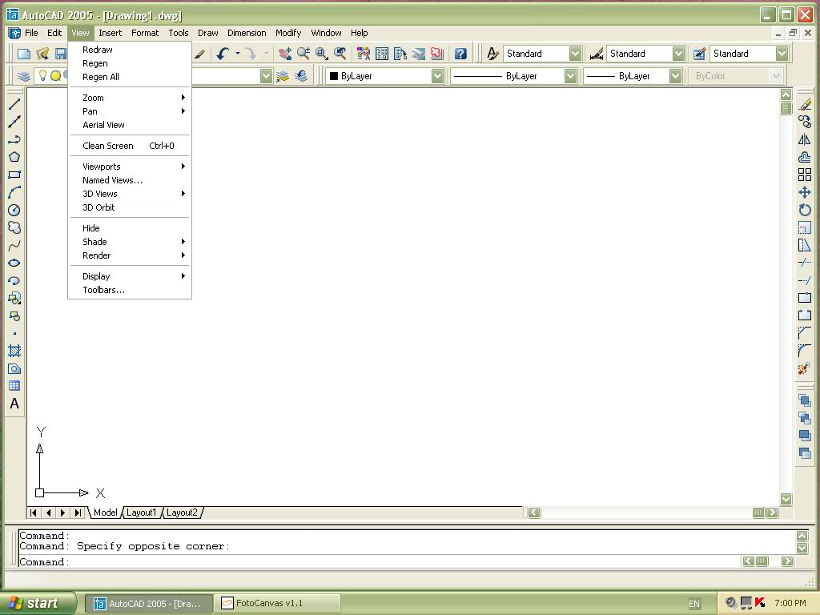

Slika 4.10. ''View'' meni

Komanda ''Zoom'' u ovom meniju otvara kaskadni meni sa različitim opcijama zumiranja (uvećanja ili umanjenja). Sadrži komande:

- realtime – zumiranje u realnom vremenu;
- previous – povratak na prethodni nivo zumiranja;
- window – omogućava vam da odaberete deo u vidu paralelograma koji ćete zumirati;
- dinamic – zumiranje čitave radne površine;
- scale – zumiranje u razmeri;
- center – pomoću jedne tačke odaberete deo crteža koji će biti zumiran;
- object – određivanje područja zumiranja pomoću dve tačke;
- in – slobodno zumiranje (uvećanje)
- out – slobodno zumiranje (umanjenje)
- all – zumiranje čitavog objekta
- extents – zumiranje (pogled na celi crtež)

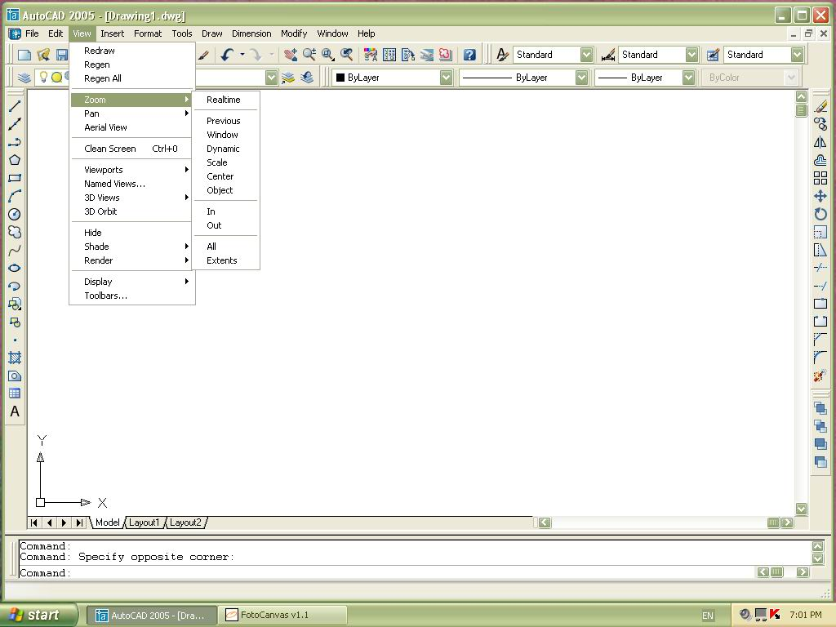

Slika 4.11. Komanda ''Zoom''

Naravno osim u ovom padajućem meniju, komande ''zoom'' mogu se postaviti na radno okruženje i u vidu podpalete alatki (engl. Flyout). Alatke koje imaju podpalete lako je prepoznati, one u donjem desnom uglu imaju strelicu usmerenu nadesno.
Komanda ''pan'' koristi se za horizontalno i vertikalno pomeranje uvećanog crteža. Ovom komandom se u stvari pomera radna površina za crtanje dok kordinate crteža ostaju nepromenjene.
Još jedna od interesantnih komandi sa ovog menija je i ''aerial view'' i predstavlja pogled na crtež iz ptičije perspektive.
Konačno najvažnija komanda sa ovog menija je komanda ''toolbars''. Pokretanjem ove komande otvara se okvir za dijalog koji nam omogućava manipulisanje kako paletama alatki, tako i pojedninačnim komandama koje želimo postaviti na radno okruženje. Dobrom organizacijom radnog okruženja najbolje se postiže automatizacija i brzina u crtanju. Okvir za dijalog ''toolbars'' prikazan je na slici 4.12.

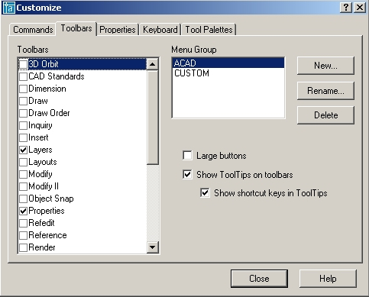

Slika 4.12. Okvir za dijalog ''toolbars''

Jednostavnim čekiranjem kvadratića koji se nalaze pored imena paleta alatki vrši se postavljanje novih paleta na radno okruženje. Palete alata biće detaljno obrađene u narednim poglavljima. Osim toga u ovom okviru za dijalog može se izvršiti i pridruživanje pojedinačnih komandi te formirati sopstvena paleta neophodnih alatki. Okvir za dijalog ''commands'' prikazan je na slici 4.13.
Tako se pomoću ovog okvira za dijalog prevlačenjem i postavljanjem (drag and drop) može bilo koja komanda postaviti na paletu alatki. Primer:

Korak 1. Iz ponuđenih paleta alatki u levom prozoru okvira za dijalog izaberemo paletu ''view''. U desnom prozoru okvira za dijalog pojaviće nam se paleta alata iz ovog menija.
Korak 2. Izaberemo neku od komandi koju smatramo potrebnom, na primer ''zoom scale'' i prevlačimo je u neku od postojećih paleta alatki u gornjem delu ekrana i to po slobodnom izboru pozicioniranja komande.
Korak 3. Nakon toga možemo izvršiti izbor neke druge komande iz ovog menija, ali i izvršiti izbor nekog drugog menija u levom prozoru te na paletu alatki pridodati neki drugi alat.

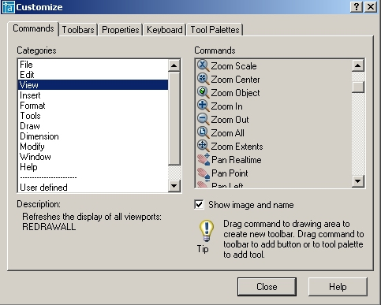

Slika 4.13. Okvir za dijalog ''commands''

      - ''Insert'' meni

Insert meni sadrži komande pomoću kojih se mogu ubacivati objekti u crtež na kome trenutno radimo.
AutoCAD 2005 ima u svom instalacionom paketu veliku bazu blokova iz oblasti arhitekture, mašinstva i elektrotehnike, koji su spremni za importovanje u crtež. Pre svega to su okviri crteža različitih formata sa tablicama za unos osnovnih podataka o crtežu usklađeni sa standardima DIN i ISO, kao i brojni elementi koji ubrzavaju rad projektanata.
Osim ovih gotovih blokova iz AutoCAD baze podataka u crtež je moguće unositi i gotove modele drugih tipova i ekstenzija:

- 3D Studio file;
- ACIS file;
- Windows metafile;
- Ole object ili
- Hyperlink.

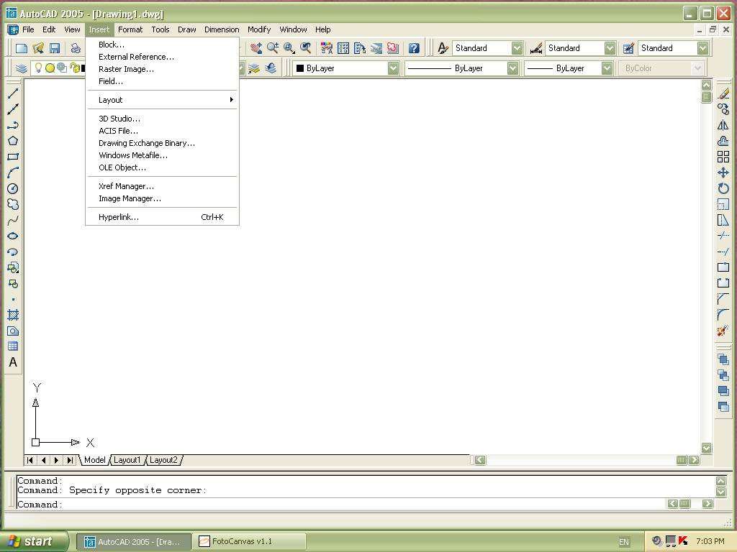

Slika 4.14.''Insert'' meni
Prozivanjem komande ''block'' iz Insert menija otvara se okvir za dijalog koji nam omogućava izbor bloka iz baze podataka paketa AutoCAD 2005. Ovaj okvir za dijalog prikazan je na slici 12. Okvir za dijalog komande ''block'' menija ''insert'' sadrži deo za pretraživanje sa linijom za unos imena modela koji želimo da uvezemo ukoliko znamo njegovo ime ili preko komande ''Browse'' koja nam otvara baze sa ACAD fajlovime koje možemo pretraživati dok ne nađemo željeni blok za unos.
Osim toga, ovaj okvir za dijalog sadrži i mogućnost određivanja tačnih koordinata (u X, Y i Z pravcu) za unos i postavljanje bloka na crtež, kao i razmeru bloka koji se unosi opet po sve tri kordinate, i konačno ugao rotacije bloka pod kojim ga želimo uneti u crtež.
Pokretanjem komande ''browse'' otvara se okvir za dijalog sa stablom koje prikazuje strukturu fajlova na ''hard'' (lokalnom) disku računara. Ovaj okvir za dijalog je sastavni deo Windows paketa i nije sastavni deo AutoCAD aplikacije i još jedna je od prednosti. Prikazan je na slici 4.15.

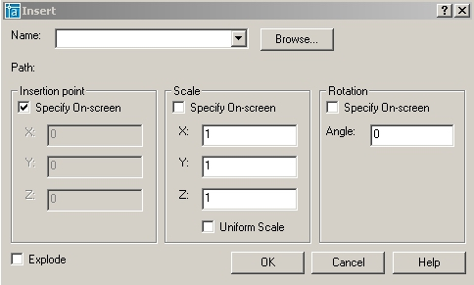

Slika 4.15. Insert block – dijalog box

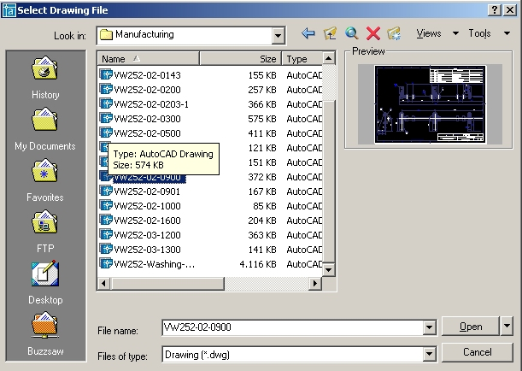

Slika 4.16. Izbor bloka za unos

      - ''Format'' meni

Ovaj meni sadrži sledeće komande koje se mogu podešavati:
- Layer – Pokazuje listu lejera u crtežu i njihove osobine. Možete dodavati nove, brisati ili menjati imena postojećih lejera, menjati njihove osobine ili ih opisivati.
- Color – promena boja linijama koje ste koristili pri crtanju ili podesavanje boja linija pre samog početka rada na crtežu.
- Linetype – promena karakteristika linija (pune, isprekidane, crta-tačka, zig-zag,....)
- Lineweight – određivanje debljine linije (0.1, 0.2, 0.25,......)
- Text style – podešavanje veličine slova, fontova, oblika slova.
- Dimension stile – podešavanje stila kotiranja.
- Table style – Određivanje stila i oblika tabele koja se može importovati u crtež.
- Units – određivanje jedinica mere (mm, cm, m, inches, yards....) kao i decimalnog sistema.
- Drawing limits – određivanje površine crteža.
Format meni prikazan je na slici 4.17.
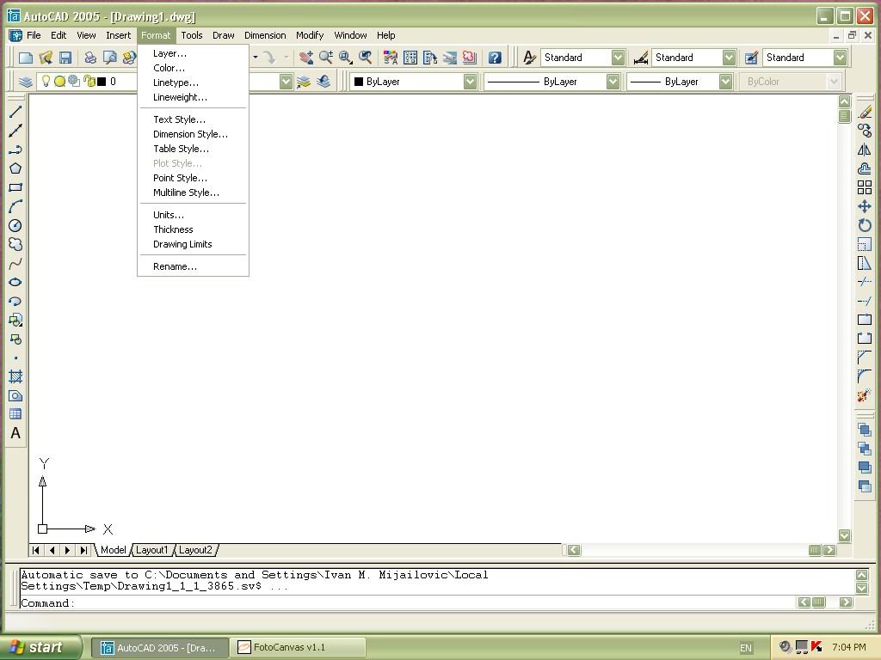

Slika 4.17. ''Format'' meni

      - ''Tools'' meni
Ovaj meni sadrži opcije povezivanja putem interneta sa dizajn centrom Autodesk-a i brojne druge funkcije koje početnim korisnicima AutoCAD aplikacije nisu potrebne. ''Tools'' meni prikazan je na slici 4.18.
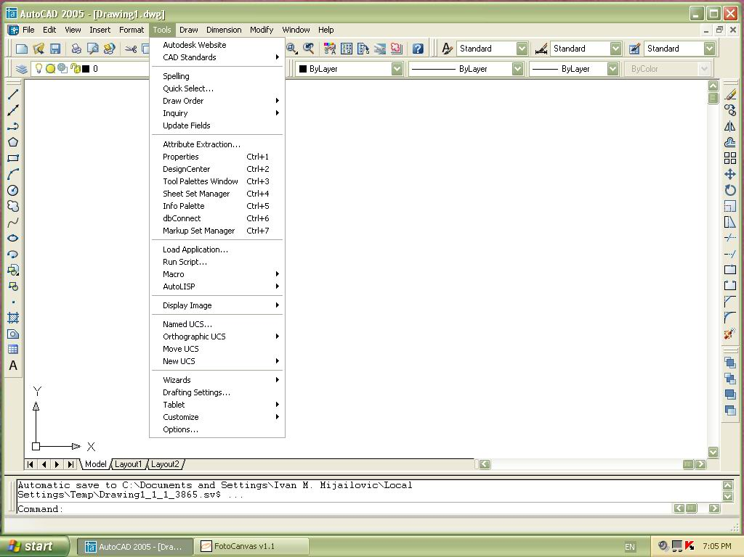

Slika 4.18.'' Tools'' meni
      - ''Draw'' meni
Sadrži komande za crtanje linija i oblika, njihovo šrafiranje, unos teksta i poravljenje tabela.
- Line – linija;
- Ray – crtanje zrakova;
- Construction line – osna linija;
- Multiline – povlačenje paralelnih linija jednim potezom sa mogućnošću određivanja njihovog međusobnog udaljenja;
- Polyline - više linija nastavljenih jedna na drugu;
- Polygone poligona sa mogućnošću određivanja broja stranica;
- Rectangle – Pravougaonik;
- Arc – Luk koji se može odrediti pomoću različitih parametara (ugao, centar, tangenta,.....);
- Circle – krug koji se takođe može nacrtati pomoću različitih parametara koji su zadati;
- Elipse – elipsa;
Komanda ''block'' otvara kaskadni meni koji nam omogućava da deo crteža koji smo nacrtali pretvorimo u blok koji će nam biti na usluzi i za neke druge crteže.
''Hatch'' je komanda kojom odrđujemo parametre šrafiranja poligona i drugih oblika.
I konačno u ovom meniju imamo i komande koje će nam omogućiti crtanje solida i 3-D modela.

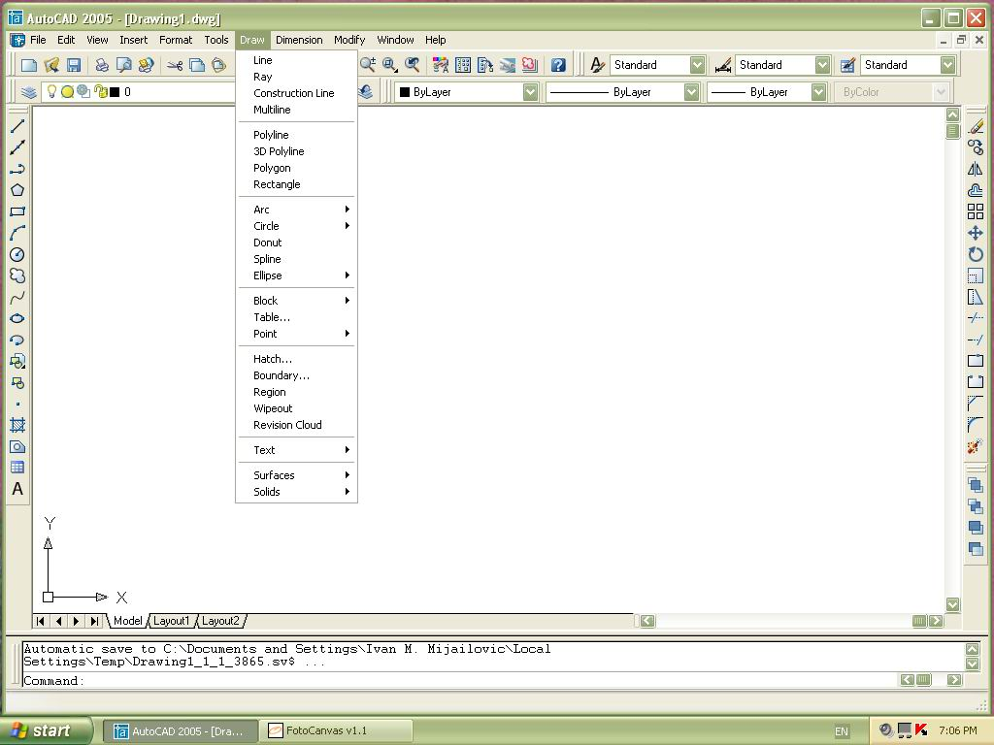

Slika 4.19.''Draw'' meni

      - ''Dimension'' meni
Ovaj meni je specijalni meni koji sadrži komande za kotiranje već nacrtanog crteža. Prikazan je na slici 4.20.
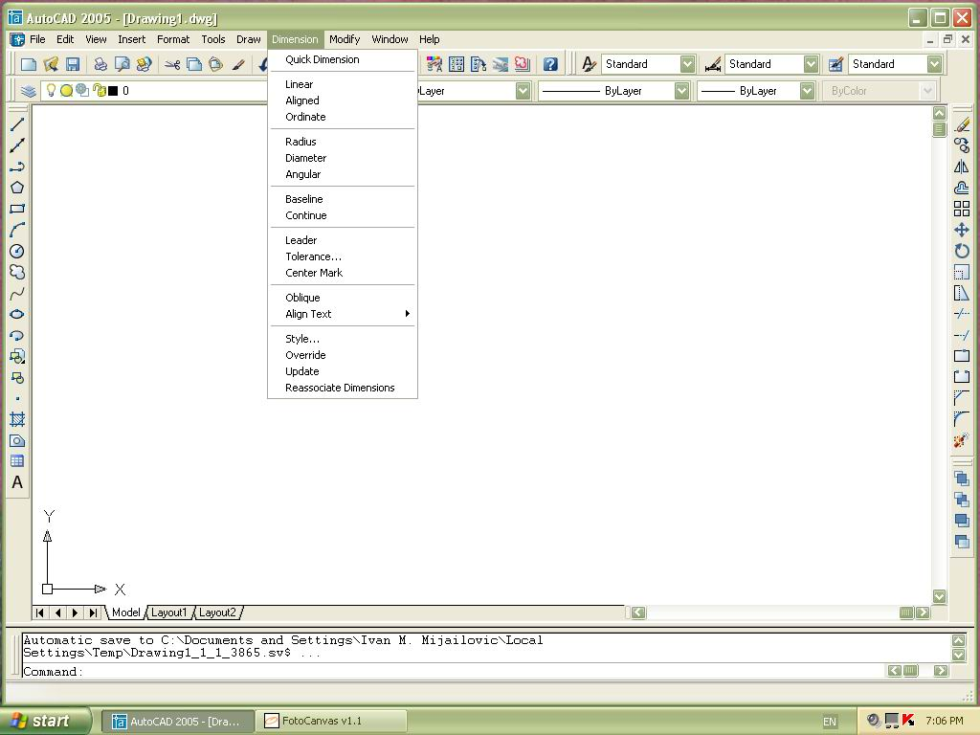

Slika 4.20. ''Dimension'' meni

Komande u ovom meniju, kao i draw meniju postoje i kao palete alatki koje se mogu uneti u prostor radnog okruženja.

Slika 4.21. Paleta alatki ''Dimension''

Sadrži komande za kotiranje kako pravih linija, tako i kružnica i likova, modifikovanje dimenzionih veličina, i pomeranje dimenzija sa jedne na drugu stranu kotne linije. Takođe postoji mogućnost laganog pomeranja kotnih linija po visini i širini, i široka paleta kotnih strelica.
      - ''Modify'' meni
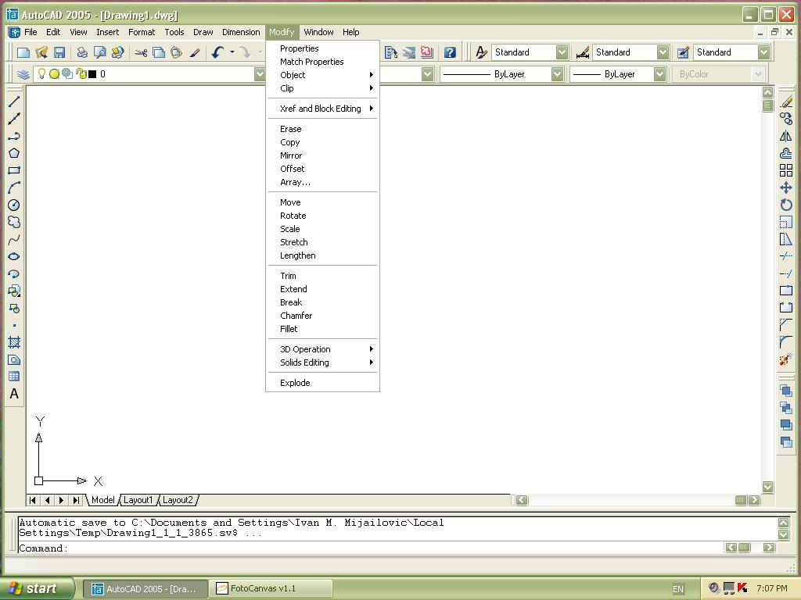

Slika 4.22. ''Modify'' meni

Meni ''Modify'' sadrži komande koje se nalaze i na paleti alata ''Modify'' koju možemo postaviti na radno okruženje. Može biti usidrena, i obicno se kao takva nalazi na desnoj strani prostora za crtanje, mada je mozemo usidriti i na vrhu ekrana zajedno sa ostalim paletama alatki, ili plutajuća (engl. Floating). Sadrži sledeće komande:
- Erase – klikom na ovu komandu, program postavlja zahtev za selektovanje objekta ili linije koja će biti izbrisana. Klikom miša na objekat on će biti selektovan i jednostavnim pritiskom tastera ''enter'' objekt će biti uklonjen sa crteža;
- Copy – ova komanda koristi se za kopiranje delova crteža, ili čitavog crteža, sa mogućnošću precizog određivanja tačke gde će crtež biti iskopiran. Dakle klikom miša na komandu ili ikonu ''Copy'' dobija se zahtev za selektovanjem objekata koji će biti kopirani. Nakon selektovanja objekata koji će biti kopirani, u okviru za dijalog ''commands'' pojavljuje se zahtev za određivanje prve tačke dislociranja objekta, a nakon toga i druge tačke. Pritiskom ''enter'' na tastaturi, objekt će biti iskopiran na željeenu lokaciju na istom crtežu;
- Mirror je komanda kojom kao u ogledalu kopiramo željeni objekt na željenu lokaciju uz dodatnu mogućnost rotacije predmeta oko tačke dislokacije predmeta;
- Offset je komanda za paralelno kopiranje linija ili objektata. Po aktiviranju komande ''offset'' postavlja se zahtev za unos daljine na kojoj ce biti iskopiran objekt (u mm). Potom se selektuje objekt ili linija, a nakon toga određuje strana na koju će objekt biti ofsetovan;
- Array;
- Move – komanda za pomeranje čitavog objekta;
- Rotate – komanda pomoću koje se vrši rotacija objekta za određeni ugao;
- Scale – ovom komandom se vrši uvećanje i umanjenje objekta u razmeri;
- Stretch ;
- Lengthen;
- Trim – komanda pomoću koje se vrši odsecanje krajeva dve linije koje se seku;
- Extend;
- Break – pomoću ove komande moguće je precizno isecanje dela linije na tačno određenim tačkama;
- Chamfer omogućava zamenu ugla pravom linijom ;
- Fillet omogućava zamenu ugla (pravih linija lukom ogređenog radijusa).

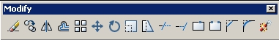

Slika 4.23. ''Modify'' paleta alatki

      - ''Window'' meni
Ovaj meni omogućava nam rad na više crteža koji se nalaze u različitim prozorima. On takođe omogućava prelazak iz prozora u prozor kao i uređivanje prozora. Sadrži komande:
- close – za zatvaranje i izlazak iz trenutno korišćenog prozora;
- close all – za zatvaranje i izlazak iz svih prozora koji su otvoreni;
- tile, cascade – odreživanje položaja prozora.
Naravno tu su i imena prozora (crteža) koji su otvoreni. Klikom na jedan od njih na ekranu će biti prikazan prozor sa crtežom na kome želimo da radimo.

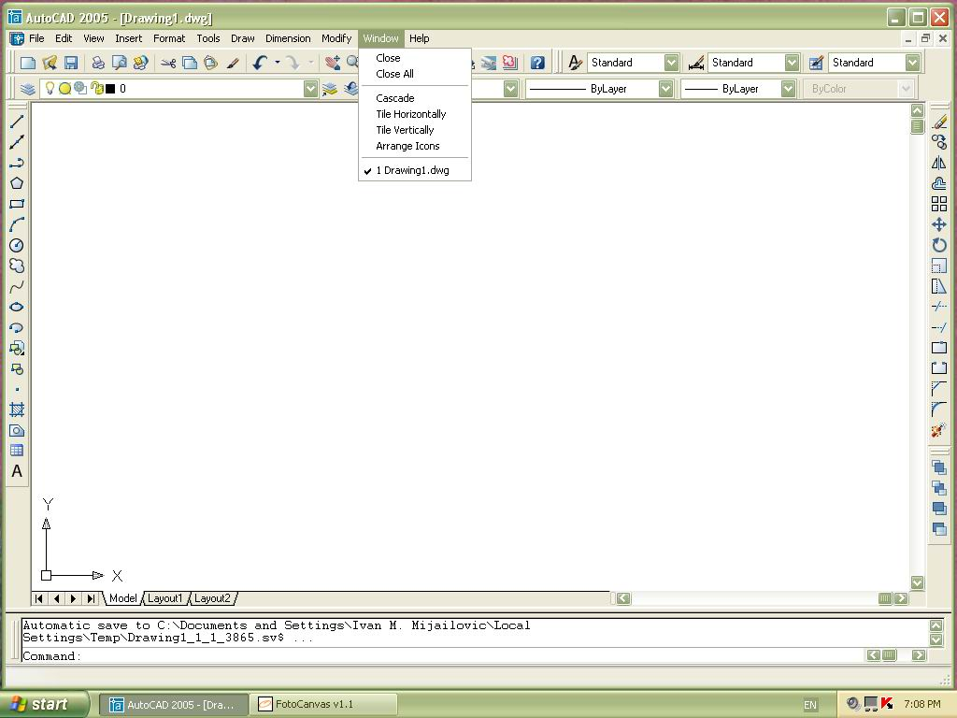

Slika 4.24. ''Window'' meni

      - ''Help'' meni
Služi za pronalaženje pomoći u radu i sa komandama, kako iz help fajlova koji su instalirani u okviru AutoCAD paketa, tako i online help sa web portala autodeska.
Klikom na komandu help iz ''help'' menija otvara se prozor sa sadržajem help fajlova. Ovde takođe imamo i komunikacionu liniju na koju možemo ukucati i konkretno pitanje na koje očekujemo odgovor.
''Help'' meni sadrži i info paletu koja nam omogućava brzo pronalaćenje pomoći ''quick help''.
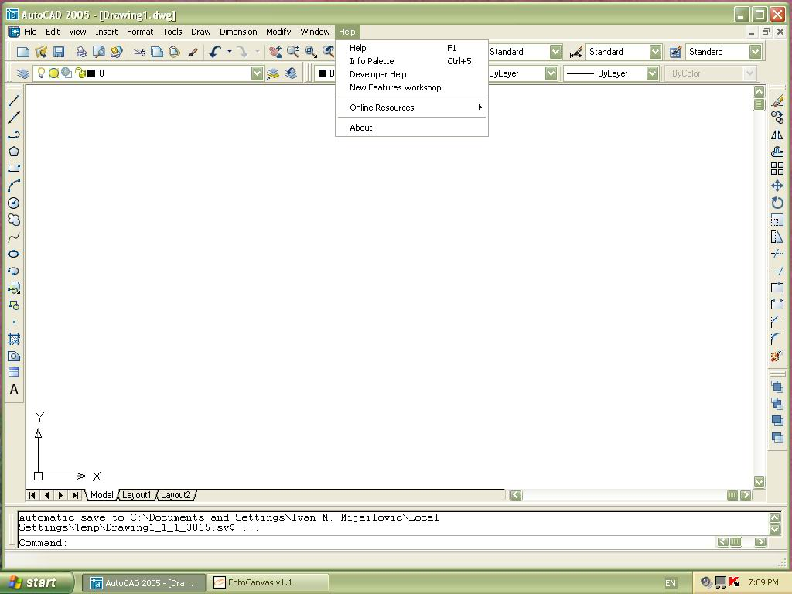

Slika 4.25. ''Help'' meni

    - Komandni prozor ''command window''
Komandni prozor se nalazi na dnu ekrana neposredno iznad statusne trake. To je multifunkcionalni okvir za dijalog. Jedna od funkcija je i aktiviranje odgovarajućih komandi koje želimo da koristimo ukucavanjem uz pomoć tastature njihovog punog imena.

Slika 4.26. Okvir za dijalog ''command''

Na slici 4.26. prikazano je aktiviranje komande za crtanje linije ukucavanjem pomoću tastature komande ''line''. Program odgovara traženjem prve tačke od koje će se započeti crtanje linije. Ovu tačku možemo odrediti na dva načina. Bilo ukucavanjem u okvir za dijalog X i Y kordinate tačke (na primer: 0,0) ili pomeranjem miša po radnoj površini za crtanje i označavanjem neke proizvoljne tačke.
Po određivanju bazne tačke, na komandnoj liniji se pojavljuje i zahtev za unošenjem druge tačke. Ukoliko želimo da linija bude horizontalna u dugačka 50 mm, ukucavamo kordinate: 50,0. Time smo nacrtali horizontalnu liniju dužine 50 mm.
    - Statusna linija
Nalazi se ispod komandnog prozora. Na njoj su smeštene informacije o trenutnom stanju crteža. Na primer, podacio ko koordinatama na krajnjem levom kraju statusne trake predstavljaju položaj kursora. Osim toga, tu su i ikonice:
- Snap
- Grid
- Ortho
- Polar
- Osnap
- Otrack
- Lwt
- Model,
kao i ikona – funkcija (Communication center). Statusna traka je prikazana na slici 4.27.

Slika 4.27. Statusna traka

    - Površina za crtanje
Prostor za crtanje (radna površina) zauzima najveci deo ekrana. Sve što nacrtate pojavljuje se na tom mestu. Kada pomerate miša, u prostoru za crtanje vidite končanicu (pokazivač miša u obliku krstića) koja prati vaše pokrete. Končanicom pokazujete određena mesta površine za, crtanje.
Na dnu prostora za crtanje nalazi se skup kartica Layout koje omogućavaju pristup različitim prikazima crteža. U tim prikazima mošete sami da rasporedite elemente na crtežu kao u programima za pripremu štampe. Strelice levo od kartica omogućavaju upravljanje karticama kada ih ima više nego što staje u prozor AutoCAD-a.

4.2.4.1. Ikonica UCS

U donjem levom uglu površene za crtanje vidite strelice u obliku slova L. To je ikonica korisničkog koordinatnog sistema (engl. User Coordinate System, UCS). Ona omogućava orijentisanje na crtežu. Naročito je korisna pri radu sa složenim 2-D crtežima I 3-D modelima. X i Y strelice označavaju ose koordinatnog sistema u kome se nalazi crtež. Kvadratić u osnovi strelica označava da se nalazite unutar tzv. Svetskog koordinatnog sistema (engl. World Coordinate System). Ikonica UCS prikazana je na slici 28.

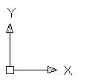
Slika 4.28. Ikonica UCS

  - Palete alatki
Padajući meniji nude više razumljivih opcija, ali je potrebno nešto više napora da bi im se pristupilo. Sa druge strane, palete alatki (engl. Toolbars) nude brz, jednostavan pristup (jednim klikom miša) najčešće korišćenim komandama AutoCAD-a. U standardno ureženom prozoru AutoCAD-a videćete samo najčešće koričćene palete alatki. Ostale palete alatki su dostupne, ali su sakrivene od pogleda sve dok ih ne otvorite.
Poput komandi iz padajućih menija, alatke sa paleta izvršavaju tri vrste radnji: prikazuju dodatne opcije, otvaraju okvire za dijalog i zadaju komande koje zahtevaju unos pomoću tastature ili miša.
AutoCAD-ove palete alatki sadrže ikonice alatki koje predstavljaju komande. Kada kursor postavite na ikonu alatke, ispod kursora u obliku strelice pojavljuje se polje sa opisom funkcije komande (engl. Tool tip). Objašnjenje pomaže da prepoznate funkciju alatke. Pojavljuje se ako pratite sledeće korake:
Korak 1. Postavite kursor u obliku strelice na neku alatku sa palete i ostavite ga za trenutak na tom mestu. Primetićete da se u blizini pojavljuje kratak opis alatke. Na statusnoj traci možete da pročitate detaljniji opis funkcije alatke (slika 4.29).

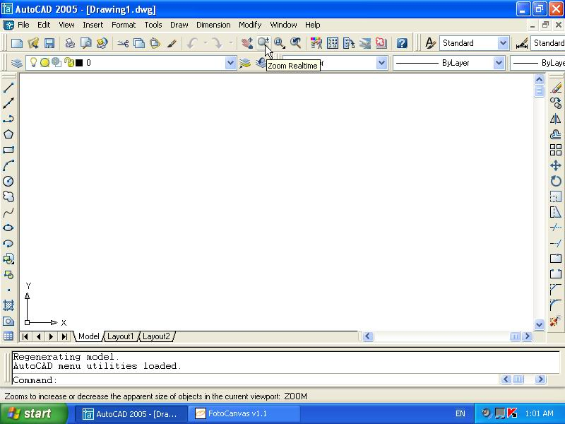

Slika 4.29. Opisi alatki prikazuju funkciju svake alatke sa palete. AutoCAD prikazuje opis alatke i na statusnoj traci

Korak 2. Pomerajte kursor preko palete alatki. Dok to radite posmatrajte kako se menjaju imena komandi i opisi na statusnoj traci, zavisno od alatke na kojoj je kursor. Na kraju opisa, na statusnoj traci se za neke komande nalazi i prečica sa tastature.

4.3.1. Premeštanje paleta
Pokretljivost je jedna od odlika AutoCAD-ovih paleta alatki. Palete mogu da se premeštaju bilo kuda po prozoru AutoCAD-a ili mogu da se usidre u nekom polozažaju. Usidrena paleta je postavljena uz gornju ili bočne ivice radne povrine i zauzima veoma malo mesta. Paletu alatki možete pomerati na bilo koje mesto na površini za crtanje i na taj način je pretvoriti u plutajuću paletu alatki. Pomeranje paleta alatki vrši se na sledeći način:
Korak 1. Postavite kursor u obliku streelice na vertikalne linije koje se nazivaju ručice za povlačenje (engl. Grab bars), na levom kraju palete alatki kao na sledećoj slici:

Slika 4.30. Paleta alatki sa ručicama za pomeranje

Korak 2. Pritisnite i držite levi taster miša. Uočite sivi pravougaonik koji se pojavljuje pored kursora.
Korak 3. Držite i dalje taster miša i povucite miša nadole. Sivi pravougaonik prati kretanje miša (kursora).
Korak 4. Kada se sivi pravougaonik nađe na površini za crtanje, pustite taster miša. Paleta alatki, sada plutajuća paleta, prelazi na novo mesto.

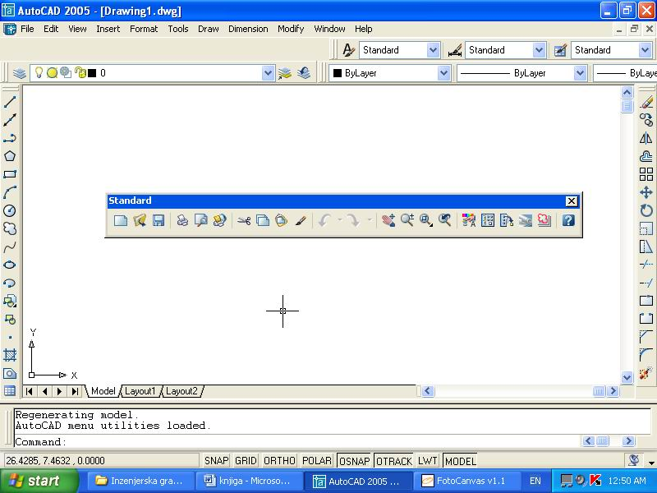

Slika 4.31. Plutajuća paleta alatki

Paletu alatki sada možete da pomerite na bilo koji deo ekrana. Možete čak da joj promenite i oblik.

Korak 1. Postavite korsor na donju ivicu okvira palete alatki. Kursor postaje dvosmerna strelica.

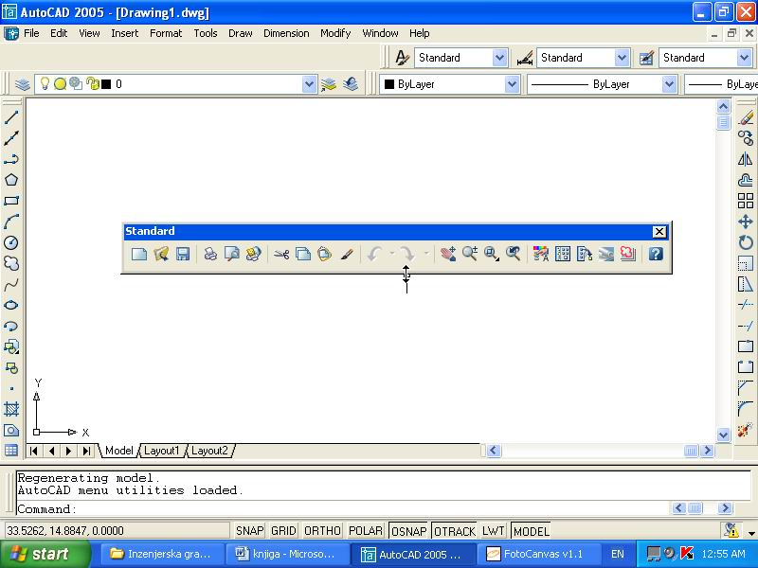

Slika 4.32. Promena oblika palete alatki

Korak 2. Pritisnite i povucite ivicu okvira nadole. Dok pomerate kursor, sivi pravougaonik menja oblik.
Korak 3. Kada sivi pravougaonik dobije oblik koji vam odgovara, otpustite taster miša i zadržite promenjen oblik palete alatki.

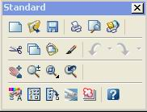

Slika 4.33. Promenjeni oblik palete alatki

Korak 4. Da biste paletu alatki vratili i počeni položaj, postavite kursor na njen gornji deo, i pažljivo povucite paletu na mesto na vrhu radne površine ekrana.
Korak 5. Kada se paleta alatki nalazi u blizini svog stalnog mesta, otpustite taster miša i paleta će se naći na svom prvobitnom položaju.
AutoCAD pamti raspored paleta alatki. Kada izađete iz programa i kasnije ga ponovo otvorite, palete alatki će ostati tamo gde ste ih ostavili.
Da bi se izbeglo zatrpavanje radne površine, mnoge palete alatki su sakrivene. Uglavnom se radna površina uređuje tako da su dostupne samo palete alatki koje se najčešće ili trenutno koriste, dok ostale stoje sakrivene do trenutka njihove češće upotrebe. Palete alatki imaju sledeće funkcije:
- 3D Orbit – sadrži alatke koje kontrolišu 3D prikaze;
- CAD Standards – alatke pomoću kojih stilove slojeva, kotiranja, teksta koje ste izabrali upoređujete sa standardnim parametrima;
- Dimension (kotiranje) – sadrži alatke za kotiranje creža. Mnoge od ovih komandi naći ćete u padajućem meniju Dimension;
- Draw (crtanje) – komande za crtanje uobičajenih objekata, uključujući linije, lukove, krugove, krive, elipse i tekst. Ova paleta se pojavljuje prozoru AutoCAD-a kao podrazumevana. Mnoge od ovih komandi nalaze se i u padajućem meniju Draw;
- Draw order (redosled objekata u prikazu) – ove komande omogućavaju da poređate objekte koji se preklapaju. Ako jedan objekat prekriva drugi objekat koji treba da se vidi, paletu možete iskoristiti da objekat prebacite iza drugog objekta ili iza skupa objekata;
- Inquiry (informacije o objektima) – komande za prikazivanje rastojanja, koordinata tačaka osobina objekata, mase objekta, površine;
- Insert (umetanje) – sadrži komande za umetanje drugih crteža, rasterskih slika i OLE objekata;
- Layer (sloj) – sadrži padajuću listu i alatke za kontrolisanje svojstava slojeva i postavljena je odmah ispod palete alatki standard;
- Layouts (izgled) – sadrži alatke koje omogućavaju da definišete izgled crteža za prikaz, štampanje i crtanje na ploteru;
- Modify (izmene) – ova paleta alatki sadrći alate za izmene postojećih objekata. Njima se objekti mogu premeštati, kopirati, rotirati, brisati, odsecati, produžavati itd. Mnoge od ovih komandi nalaze se i u padajućem meniju modify;
- Modify II – Komande za izmene posebno složenih objekata kao što su složene linije, kombinovane linije i 3D objekti i šrafure.
- Object snap (izbor karakterističnih tačaka objekata) – alatke koje pomažu pri izboru tačaka na objektima, recimo krajnje tačke (engl. Endpoint), središne tačke (engl. Midpoint),...
- Properties (svojstva) – Skup padajućih lista i alatki za menjanje osobina objekata. Ova paleta je obično usidrena desno od palete layer, odmah ispod palete standard;
- Refedit – Alatke koje omogućavaju da modifikujete simbole ili crteže u pozadini koji su uvezeni kao spoljni referencijalni crteži;
- Reference – Komaande kojima se kontrolišu unakrsno povezane datoteke;
- Render – Komande pomoću kojih se u ovom programskom paketu postiže realističan prikaz prostornih modela;
- Shade – Alatke kojima se kontroliše način povezivanja 3D modela;
- Solids – sarži alatke za modelovanje punih objekata u 3D prostoru;
- Solids editing – komande kojima se menjaju puni objekti u 3D prostoru;
- Standard – komande koje se najčešće koriste za kontrolu prikaza, upravljanje datotekama i uređivanje. I ova paleta je obično usidrena ispod linije padajućih menija;
- Styles – alatke za kontrolisanje opcija stila, kao što su stilovi teksta i kota;
- Surfaces – Komande za crtanje 3D površina;
- Text - sadrži alatke za unos i promen teksta;
- UCS (korisnički koordinatni sistem) – Sadrži alatke za postavljanje ravni u kojoj se radi. Kao što je već pomenuto, skraćenica UCS označava User coordinate system. Ova paleta se najviše koristi za 3D modeliranje, ali može da pomogne i pri crtanju u 2D;
- UCS II – alatke za izbor iz skupa unapred definisanih korisničkih koordinatnih sistema;
- View – sadrži alate kojima se kontroliše način prikaza 3D modela;
- Viewports – aatke koje omogučavaju modelovanje i menjanje raznih prikaza crteža.
- Web – Alatke kojima se pristupa internetu;
- Zoom – alatke koje omogučavaju pregledavanje crteža.

  - Dodatak

4.4.1. Korišćenje opcija SNAP i GRID; Korišćenje komandi Line, Circle, Trim, Pan, Zoom, Erase, Save As

Na statusnoj liniji uključite opcije SNAP i GRID.
Desnim tasterom miša kliknite na opciju GRID i sa padajućeg menija izaberite Settings...
U novootvorenom prozoru za podešavanja opcija SNAP i GRID upišite vrednost 10 u rubrike Snap X spacing; Snap Y spacing; Grid X spacing; Grid Y spacing

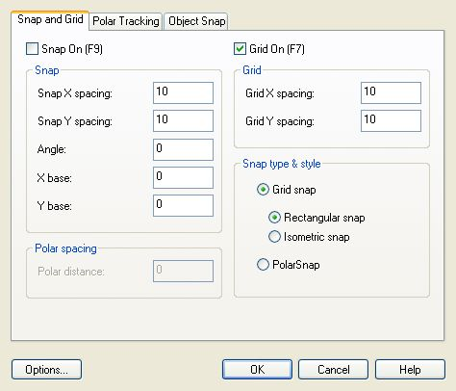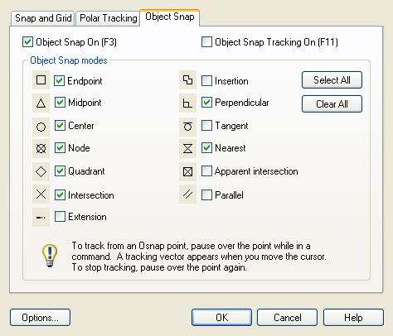

Slika 4.34. | Slika 4.35.

Kliknite na „karticu“ Object Snap, zatim kliknite na taster Select All, a onda klikom miša na kvadratiće ispred opcija Extension, Insertion, Tangent, Apparent Intersection, Parallel uklonite zelene oznake za izbor opcija.
Napustite prozor za podešavanja klikom na taster OK
Aktivirajte komandu Line
Nacrtajte tri horizontalne i tri vertikalne linije na međuodstojanju od 10mm.
Aktivirajte komandu Circle
Nacrtajte četiri kružnice poluprečnika 10mm sa centrima u tačkama 1,2,3 i 4 prateći žute oznake za fiksiranje preseka prethodno nacrtanih linija.

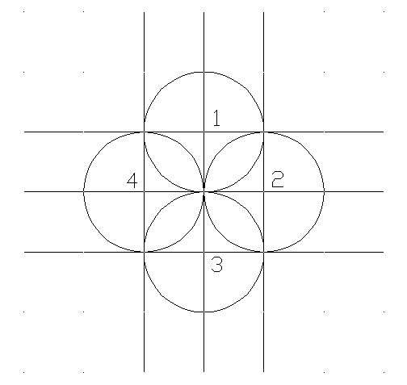

Slika 4.36.

Isključite opciju SNAP klikom na odgovarajuće mesto na statusnoj liniji
Uključite opciju ORTHO na isti način
Aktivirajte komandu Copy
Rastegljivim pravougaonikom za označavanje objekata zahvatite ceo crtež i potvrdite izbor tako što kliknete na desni taster miša (ili pritisnite ENTER na tastaturi)
Približite kursor desnom kraju donje horizontalne linije i kada se pojavi žuti kvadratni simbol za izbor krajnje tačke linije, kliknite levim tasterom miša.
Povucite miš udesno i na proizvoljnom rastojanju (ne manjem od 120mm) kliknite na levi taster miša.
Ponovite prethodni postupak još jednom, a zatim izađite iz komande klikom na desni taster miša (ili pritiskom na ENTER na tastaturi)

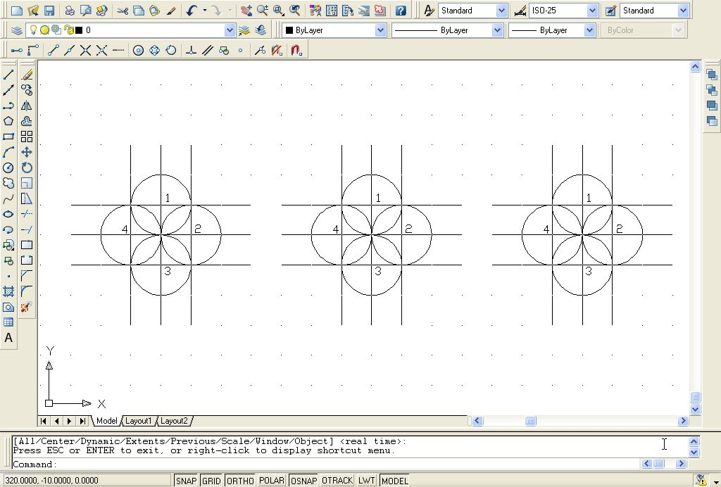

Slika 4.37.

Aktivirajte komandu Pan / Realtime iz padajućeg menija View
Držeći pritisnut levi taster miša dok je na ekranu simbol ruke i istovremeno povlačeći miša u željenom pravcu, dovedite srednji crtež na središte ekrana.
Aktivirajte komandu Zoom / Realtime iz padajućeg menija View
Držeći pritisnut levi taster miša dok je na ekranu simbol lupe i istovremeno povlačeći miša u željenom pravcu, povećajte prikaz srednjeg crteža.
Aktivirajte komandu Trim
Označite spoljnje delove nacrtanih krugova i potvrdite izbor pritiskom na ENTER
Označite unutrašnje delove krugova i pritisnite enter.
Aktivirajte komandu Erase
Označite dve spoljašnje horizontalne i dve spoljašnje vertikalne linije i potvrdite izbor kliknuvši na desni taster miša

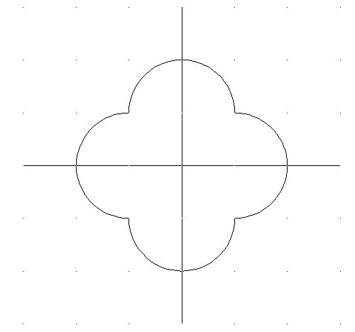

Slika 4.38.

Aktivirajte komandu Pan / Realtime iz padajućeg menija View
Držeći pritisnut levi taster miša dok je na ekranu simbol ruke i istovremeno povlačeći miša u željenom pravcu, dovedite desni crtež na središte ekrana.
Aktivirajte komandu Zoom / Realtime iz padajućeg menija View
Držeći pritisnut levi taster miša dok je na ekranu simbol lupe i istovremeno povlačeći miša u željenom pravcu, povećajte prikaz desnog crteža.

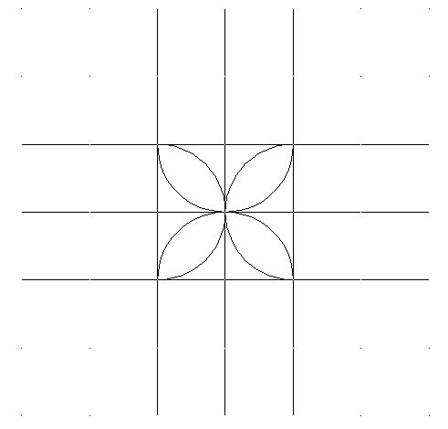

Slika 4.39.

Aktivirajte komandu Trim
Označite unutrašnje delove nacrtanih krugova i potvrdite izbor pritiskom na desni taster miša.
Označite unutrašnje delove krugova i pritisnite enter.

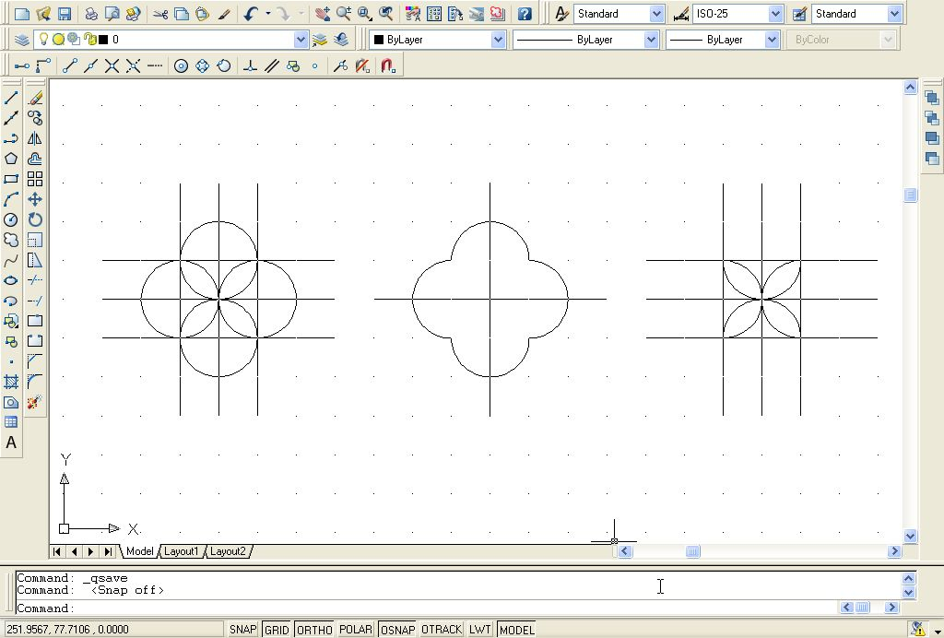

Slika 4.40.

Aktivirajte komandu Save As iz padajućeg menija File
U novootvorenom prozoru za izbor u rubrici File name upišite Krugovi, a zatim kliknite na taster Save

    - Korišćenje komandi: Line, Circle, Mirror, Trim, Dimlinear, Dimdiameter i Dimradius

Na statusnoj liniji uključite opcije SNAP i GRID.
Desnim tasterom miša kliknite na opciju GRID i sa padajućeg menija izaberite Settings...
U novootvorenom prozoru za podešavanja opcija SNAP i GRID upišite vrednost 10 u rubrike Snap X spacing; Snap Y spacing; Grid X spacing; Grid Y spacing
Kliknite na „karticu“ Object Snap, zatim kliknite na taster Select All, a onda klikom miša na kvadratiće ispred opcija Etension, Insertion, Tangent, Apparent Intersection, Parallel uklonite zelene oznake za izbor opcija.
Napustite prozor za podešavanja klikom na taster OK

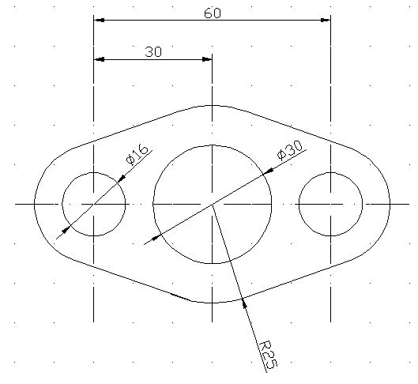

Slika 4.41.

Iz padajućeg menija sa palete za podešavanje (“Format“ meni) izaberite tip linije ACAD_ISO10W100 - . - . - . - . – širine 0.25mm
Aktivirajte komandu Line
Nacrtajte horizontalnu liniju dužine 100mm (deset diskretnih kretanja miša po mreži u desno).
Aktivirajte komandu Line

Nacrtajte vertikalnu liniju koja ce seče sa horizontalnom na 20mm od njenog levog kraja
Iz padajućeg menija sa palete za podešavanje izaberite tip linije ByLayer širine 0.5mm
Aktivirajte komandu Circle
Postavite kursor na presek dve linije i kada se pojavi žuta oznaka preseka kliknite levim tasterom miša.
Unesite D na komandnoj liniji i potvdite unos pritiskom na ENTER
Unesite 16 na komandnoj liniji i potvdite unos pritiskom na ENTER
Ponovnim pritiskom na ENTER aktivirajte joj jednom prethodno korišćenu komandu Circle.
Postavite kursor na centar prethodno nacrtanog kruga i kada se pojavi žuti krug kliknite levim tasterom miša
Na komandnoj liniji unesite 15 i potvrdite unos (ENTER)
Aktivirajte komandu Copy
Rastegljivim pravougaonikom za označavanje objekata zahvatite krugove i vertikalnu liniju i potvrdite izbor tako što kliknete na desni taster miša (ili pritisnite ENTER na tastaturi).
Kliknite mišem na gornji kraj vertikalne linije, pomerite miša udesno, sa tastature unesite vrednost 60 i pritisnite ENTER
Aktivirajte komandu Offset
Unesite vrednost 30 i potvrdite unos (ENTER)
Označite levu vertikalnu liniju kliknuvši na nju levim tasterom miša
Kliknite u prosor crtanja desno od izabrane linije, a potom potvrdite akciju pritiskom na desni taster miša.
Aktivirajte komandu Circle
Postavite kursor na presek horizontalne i srednje vertikalne linije i kada se pojavi žuta oznaka preseka kliknite levim tasterom miša.
Unesite D na komandnoj liniji i potvdite unos pritiskom na ENTER
Unesite 30 na komandnoj liniji i potvdite unos pritiskom na ENTER
Ponovnim pritiskom na ENTER aktivirajte joj jednom prethodno korišćenu komandu Circle.
Postavite kursor na centar prethodno nacrtanog kruga i kada se pojavi žuti krug kliknite levim tasterom miša
Na komandnoj liniji unesite 25 i potvrdite unos (ENTER)
Aktivirajte komandu Line
Sa palete OSNAP kriterijuma izaberite opciju Snap to Tangent
Dodirnite proizvoljnu tačku na donjoj polovini levog spoljašnjeg kruga i kada se pojavi odgovarajući žuti simbol, kliknite levim tasterom miša
Dodirnite proizvoljnu tačku na donjoj polovini srednjeg spoljašnjeg kruga i kada se pojavi odgovarajući žuti simbol, kliknite levim tasterom miša, a zatim potvrdite izbor (ENTER)
Aktivirajte komandu Mirror
Kliknuvši levim tasterom miša označite upravo nacrtanu tangentnu liniju i desnim klikom miša potvrdite izbor
Približite kursor donjem kraju srednje vertikalne linije i kada se pojavi žuti kvadratni simbol, kliknite levim tasterom miša
Približite kursor gornjem kraju srednje vertikalne linije i kada se pojavi žuti kvadratni simbol, kliknite levim tasterom miša.
Potvrdite opciju preslikavanja kliknuvši na desni taster miša.
Pritisnite ENTER da bi napustili komandu.

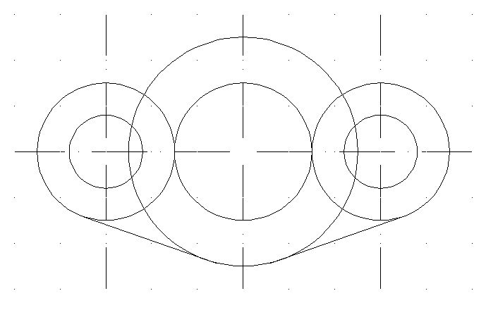
Slika 4.42.

Aktivirajte ponovo komandu Mirror
Kliknuvši levim tasterom miša označite obe tangentne linije i desnim klikom miša potvrdite izbor
Približite kursor levom kraju horizontalne linije i kada se pojavi žuti kvadratni simbol, kliknite levim tasterom miša
Približite kursor desnom kraju horizontalne linije i kada se pojavi žuti kvadratni simbol, kliknite levim tasterom miša.
Potvrdite opciju preslikavanja kliknuvši na desni taster miša.
Pritisnite ENTER da bi napustili komandu.
Aktivirajte komandu Trim
Označite sve četiri tangentne linije i potvrdite izbor pritiskom na ENTER
Označite unutrašnje delove spoljašnjih krugova i pritisnite enter.
Aktivirajte naredbu Dimension/Linear
Pozicionirajte kursor na gornji kraj leve vertikalne linije tako da se pojavi žuti simbol i kliknite levim tasterom miša
Pozicionirajte kursor na gornji kraj desne vertikalne linije tako da se pojavi žuti simbol i kliknite levim tasterom miša
Povlačenjem miša u prostor iznad crteža postavite kotnu liniju na željenu poziciju i kliknite ponovo mišem – gornja horizontalna kota je postavljena.
Pritisnite ENTER da bi ponovo aktivirali komandu za linearno dimenzionisanje i ponovite prethodni postupak .
Aktivirajte naredbu Dimension/Radius
Kliknite mišem na gornji kružni luk
Povlačenjem miša u prostor postavite kotu u željeni položaj i ponovo kliknite levim tasterom miša.
Pritisnite ENTER da bi ponovo aktivirali komandu za dimenzionisanje radijusa i ponovite prethodni postupak.
Aktivirajte naredbu Dimension/Diameter
Kliknite mišem na središnju kružnicu
Povlačenjem miša u prostor postavite kotu u željeni položaj i ponovo kliknite levim tasterom miša.
Pritisnite ENTER da bi ponovo aktivirali komandu za dimenzionisanje prečnika i ponovite prethodni postupak.

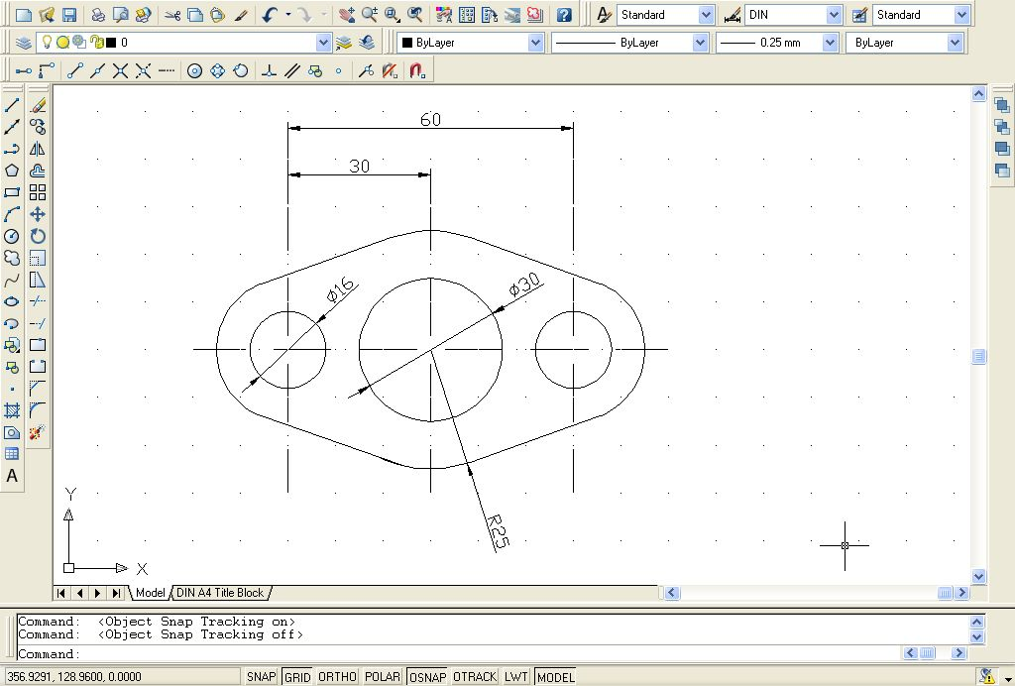

Slika 4.43.

Aktivirajte komandu Save As iz padajućeg menija File.
U novootvorenom prozoru za izbor u rubrici File name upišite Krugovi, a zatim kliknite na taster Save.

4.4.3. Višestruko kopiranje objekata u kružnom rasporedu (Array)

Aktivirajte komandu Circle.
Kliknite mišem u područje za crtanje i na komandnoj liniji unesite D i pritisnite ENTER.
Upišite zatim vrednost 60 i pritisnite ENTER
Kliknite na desni taster miša i iz menija izaberite Repeat Circle
Približite kursor centru nacrtanog kruga i kada se pojavi žuta oznaka za položaj centra kruga, kliknite levim tasterom miša.
Na komandnoj liniji unesite D i pritisnite ENTER.
Upisite zatim vrednost 40 i pritisnite ENTER
Aktivirajte komandu Line
Približite kursor centru nacrtanog kruga i kada se pojavi žuta oznaka za položaj centra kruga, kliknite levim tasterom miša.
Pomerite miš u vertikalnom pravcu (proverite da li je mod ORTHO uključen) i kada elastična linija preseče spoljni krug kliknite levim tasterom miša, a zatim pritisnite levi taster miša i sa novootvorenog menija izaberite ENTER.
Aktivirajte ponovo komandu Circle
Pozicionirajte kursor na presek vertikalne linije i spoljnjek kruga, a kada se pojavi žuti simbol za presek dva objekta kliknite levim tasterom miša
Na komandnoj liniji upišite 5 i potvrdite unos (ENTER)
Aktivirajte komandu Array
U prozoru za podešavanja parametara kopiranja komandom Array izvršite sledeca podesavanja:

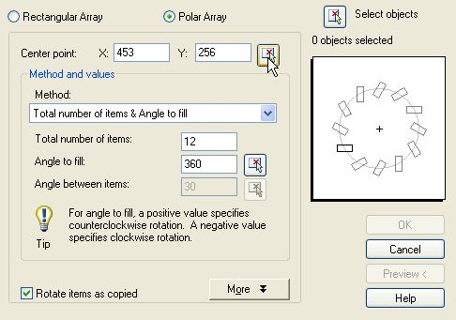

Slika 4.44.

Kliknite na taster za određivanje centra polarnog kopiranja (označen strelicom) i zatim kursor približite centru nacrtanih krugova tako da se pojavi žuta oznaka.
Kliknite mišem na označeni centar i prethodni prozor za podešavanja će se ponovo pojaviti.
Kliknite mišem na taster Select objects koji se nalazi u gornjem desnom uglu
Elastičnim pravougaonikom za označavanje objekata zahvatite mali krug u gornjem delu crteža i potvrdite izbor (ENTER) – prozor za izbor parametara se ponovo pojavljuje.
Kliknite na taster Preview i u prostoru za crtanje ćete videti rezultat operacije – ako ste zadovoljni ishodom kliknite na taster Accept malog dijalog boksa koji se pojavio a u suprotnom izaberite Modify (cime se vracate u prozor za podesavanje parametara komande Array).

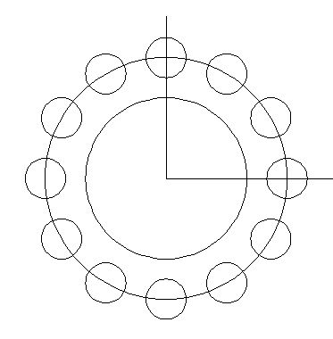

Slika 4.45.

Aktivirajte komandu Trim
Označite veliku spoljnu kružnicu i potvrdite izbor (ENTER)
Kliknite mišem na svaki od delova malih krugova koji se nalaze izvan velikog kruga i potvrdite izbor (ENTER)
Ponovo pritisnite ENTER da bi reaktivirali komandu Trim
Elastičnim pravougaonikom za označavanje (selekciju) objekata zahvatite ceo crtež
Držeći pritisnut taster SHIFT (obično se koristi za pisanje velikog slova) kliknite na unutrašnji i spoljašnji krug, kao i na vertikalnu liniju kako bi ste ih izuzeli iz selekcije, a zatim kliknite na desni taster miša.
Kliknite na svaki od segmenata velikog kruga koji su omeđeni malim polukrugovima, a zatim pritisnite ENTER
Aktivirajte komandu Line
Nacrtajte horizontalne linije na levo i na desno od centra crteža
Nacrtajte vertikalnu liniju na dole iz centra crteža
Držeći pritisnut taster CTRL označite vertikalne i horizontalne linije tako da se po njima jave plavi kvadratići
Iz padajućeg menija izaberite tip linije ACAD_ISO10W100 - . - . - . - . –, a iz susednog padajućeg menija, širinu linije 0.25mm
Pritisnite taster ESC kako bi uklonili plave oznake
Aktivirajte komandu Line
Označite centar kruga i kliknite levim tasterom miša
Označite centar malog polukruga, drugog u matematički pozitivnom smeru kretanja, i kliknite levim tasterom miša, a zatim potvrdite unos pritiskom na ENTER
Aktivirajte komandu Match Properties iz padajuceg menija Modify
Kliknite na horizontalnu „tačka – crta“ liniju
Kliknite zatim na kosu, prethodno nacrtanu liniju i potvrdite izbor (ENTER)
Iz padajućeg menija izaberite tip linije ByLayer, a iz susednog padajućeg menija, širinu linije 0.5mm
Aktivirajte komandu Diameter iz padajućeg menija Dimension
Kliknite na segment spoljašnjeg isprekidanog kruga, odredite željeni položaj kote i kliknite levim tasterom miša
Ponovite postupak za dimenzionisanje unutrašnjeg kruga.
Aktivirajte komandu Radius iz padajućeg menija Dimension
Kliknite na mali polukrug i povlačenjem miša odredite željeni položaj kote, a zatim kliknite levim tasterom miša
Aktivirajte komandu Angular iz padajućeg menija Dimension
Kliknite na desnu horizontalnu, a zatim i na kosu liniju i povlačenjem miša odredite željeni položaj kote, a zatim kliknite ponovo levim tasterom miša.

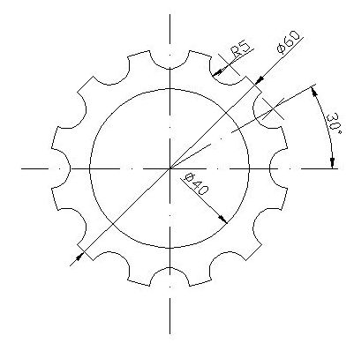

Slika 4.46.

Aktivirajte komandu Zoom / Extents iz padajućeg menija View
Aktivirajte komandu Save As iz padajućeg menija File
U novootvorenom prozoru za izbor direktorijuma u rubrici File name upišite Zupcanik, a zatim kliknite na taster Save

4.4.4. Postupak izrade 2D crteža – PRIMER

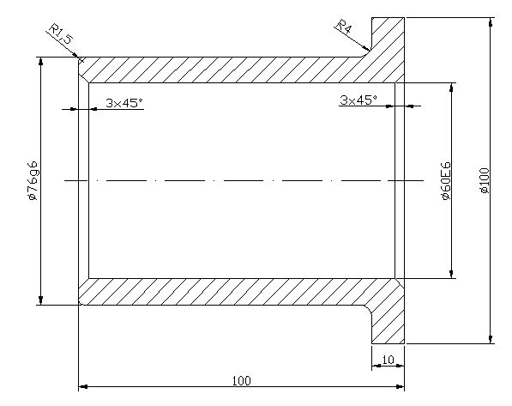
Slika 4.47. Kompletan crtež

OPIS POSTUPKA

- Podešavanje paleta, tipova linija i stilova

2. Crtanje središnje (osne) linije

- Aktivirajte ORTHO mod
- Odaberite vrstu linije ACAD_ISO10W100 - . - . - . - . – širine 0.25mm
- Aktivirajte naredbu Line
- Kliknite levim tasterom miša na proizvoljnu tačku u prostoru za crtanje i povucite miš sa leva na desno
- Na komandnoj liniji, iza prompta Specify next point or [Undo]: upišite 110 a zatim pritisnite ENTER na tastaturi (za potvrdu unete vrednosti)
- Ponovite instrukciju ENTER (ovog puta za izlazak iz komande Line)
- Aktivirajte komandu Zoom Window
- Zahvatite okolinu nacrtane linije klikom miša na dva suprotna temena pravougaonika za izbor objekata

3. Crtanje kontura predmeta

- Odaberite liniju ByLayer širine 0.5 mm
- Postavite kursor na osnu liniju približno 5mm od njenog levog kraja i kada se pojavi žuti simbol (OSNAP kriterijuma NEAREST), kliknite na levi taster miša i usmerite liniju na gore.
- Na komandnoj liniji upišite 38 i pritisnite ENTER
- Povucite miša udesno i na komandnoj liniji upišite 90 a zatim pritisnite ENTER
- Usmerite miša na gore i na komandnoj liniji upišite 12, a zatim pritisnite ENTER
- Miša usmerite na desno i upišite 10 a zatim pritisnite ENTER
- Sa palete OSNAP izaberite ikonu Snap to Perpendicular
- Usmerite miša na dole, do osne linije, i kada se pojavi žuti simbol ortogonalnosti kliknite na levi taster miša, a zatim pritisnite ENTER.

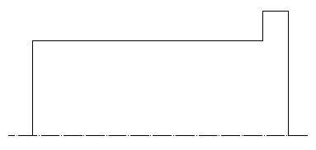
Slika 4.48. Konture polovine predmeta

4. Crtanje unutrašnjih linija paralelnim kopiranjem (Offset) i odsecanjem viška linija (Trim)

- Aktivirajte komandu Copy Object
- Kliknite levim tasterom miša na levu vertikalnu punu liniju i potvrdite izbor objekta pritiskom na ENTER.
- Ponovo kliknite levim tasterom miša na tu istu liniju kako bi zadali referentnu tačku za kopiranje.
- Krenite mišem na desno, na komandnoj liniji upišite 3 i potvrdite pritiskom na ENTER.
- Ponovo pritisnite ENTER da bi ste završili proces kopiranja.
- Ponovnim pritiskom na taster ENTER zadajte istu, prethodnu komandu.
- Kliknite levim tasterom miša na desnu vertikalnu punu liniju, pritisnite ENTER, ponovo kliknite levim tasterom miša na tu istu liniju i krenite mišem na levo
- Na komandnoj liniji upišite 3 i pritisnite ENTER
- Ponovite instrukciju ENTER

- Aktivirajte komandu Offset
- Na komandnoj liniji, iza prompta Specify Offset Distance [Undo]: upišite 8 i potvrdite pritiskom na ENTER
- Kliknite mišem na dugu horizontalnu punu liniju, a zatim kliknite u prostor ispod nje.
- Pritiskom na ENTER izađite iz komande.

- Označite novonacrtanu, paralelnu liniju.
- Postavite kursor na plavo obojeni kvadratić na desnom kraju crte, a zatim kliknite na tu tačku
- Sa palete OSNAP izaberite ikonu Snap to Perpendicular i povucite miš do spoljašnje desne uspravne linije.
- Kada se pojavi žuti simbol ortogonalnosti, kliknite mišem na tu liniju.
- Pritiskom na taster ESC linija prestaje da bude označena.

- Aktivirajte naredbu Trim
- Označite dve duge horizontalne pune linije i pritisnite ENTER
- Kliknite na segment linije između njih (on će tog trenutka nestati) i na drugu unutrašnju, uspravnu liniju (na desnoj strani crteža) čiji gornji segment predstavlja višak (i na će biti uklonjen).
- Pritisnite ENTER dva puta – prvi put da bi ste izašli iz komande, a potom i drugi put, da bi ponovili komandu.
- Na isti način označite sve četiri vertikalne paralelne linije i pritisnite ENTER
- Kliknite na dve dve crtice između njih i one će nestati.
- Pritisnite ENTER za izlaz iz komande.
- Isključite ORTHO mod

- Kombinacijom naredbi Line i Mirror nacrtajte kose crtice (3/45) na sledeći način:
- Kliknite mišem na presek unutrašnjih linija na desnoj strani.
- Drugu tačku linije definišete polarnim koordinatama na sledeći način:
- Upišite @8<45 i potvrdite unos (ENTER).
- Ponovnim pritiskom na ENTER izađite iz komande.

- Aktivirajte ponovo naredbu Trim.
- Označite spoljašnju desnu vertikalnu liniju i potvrdite izbor (ENTER)
- Kliknite na segment linije koji je izvan konture crteža, a zatim pritisnite ENTER

- Aktivirajte komandu Mirror
- Izaberite kosu crticu na desnoj strani i potvrdite izbor (ENTER)
- Približite kursor sredini unutrašnje pune horizontalne linije tako da se pojavi žuta oznaka za središte izabranog objekta i kiknite mišem na liniju.
- Pomerite miš na gore (vodeći računa da je pri tome uključen ORTHO mod) i kliknite mišem u prostor iznad crteža, a zatim pritisnite ENTER.

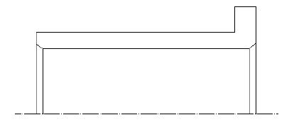
Slika 4.49. Unutrašnje linije nacrtanje preslikavanjem

5. Crtanje zaobljenja (Fillet)

- Aktivirajte naredbu Fillet
- Na komandnoj liniji upišite r i pritisnite ENTER, a zatim upišite 4 i ponovo pritisnite ENTER
- Kliknite mišem na obe linije čije mesto ukrštanja treba zaobliti lukom poluprečnika 4mm i pritisnite ENTER
- Na isti način nacrtajte kružni luk poluprečnika 1,5mm

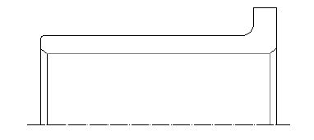
Slika 4.50. Zaobljeni uglovi

6. Crtanje osnosimetričnog lika prethodno nacrtanog predmeta upotrebom komande (Mirror)

- Uključite ORTHO mod
- Pokrenite narebu Mirror
- Rastegljivim pravougaonikom obuhvatite ceo crtež da bi ste ga označili i potvrdite izbor pritiskom na ENTER
- Kursorom kliknite na jedan kraj osne linije
- Kada se pojavi osnosimetrični lik vašeg predmeta, ponovo kliknite levim tasterom miša na suprotan kraj osne linije i potvrdite pritiskom na ENTER

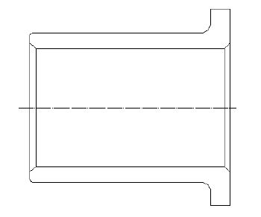
Slika 4.51. Formiranje osno simetričnog prikaza

7. Šrafiranje preseka (Hatch)

- Odaberite debljinu linije 0,25
- Aktivirajte naredbu Hatch
- Odaberite tip šrafure ANSI 31
- Kliknite na ikonu Pick Points
- Kursorom kliknite na sredinu polja koje želite da šrafirate i pritisnite ENTER
- Kliknite na ikonu OK

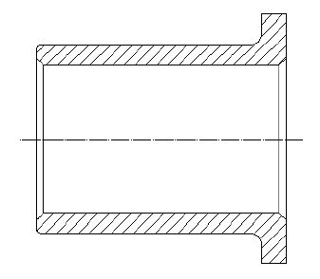
Slika 4.52. Šrafiranje preseka

8. Kotiranje crteža (Linear Dimension)

- Aktivirajte naredbu Dimension/Linear
- Pozicionirajte kursor na donje desno teme crteža tako da se pojavi žuti simbol i kliknite levim tasterom miša
- Pozicionirajte kursor na donje levo teme crteža tako da se pojavi žuti simbol i kliknite levim tasterom miša
- Povlačenjem miša u prostor ispod crteža postavite kotnu liniju na željenu poziciju i kliknite ponovo mišem – donja horizontalna kota je postavljena.
- Pritisnite ENTER da bi ponovo aktivirali komandu za linearno dimenzionisanje i ponovite prethodni postupak
- Kotirajte sve horizontalne i vertikalne veličine u skladu sa slikom 1.

- Aktivirajte naredbu Dimension/Radius
- Kliknite mišem na veće zaobljenje sa gornje strane crteža
- Povlačenjem miša u prostor izvan crteža postavite kotu u željeni položaj i ponovo kliknite levim tasterom miša.
- Pritisnite ENTER da bi ponovo aktivirali komandu za dimenzionisanje radijusa i ponovite prethodni postupak.
- Kotirajte radijuse u skladu sa slikom 1.

- Aktivirajte naredbu Properties iz menija Modify (u gornjem levom uglu radne površine pojavljuje se novi prozor za izbor opcija komande Properties)
- Klikom miša označite vertikalnu kotu 76, a zatim skrolovanjem vertikalne trake novootvorenog prozora za podešavanja pronadjite opciju Text i u okviru nje podopciju Text Override
- U prostor za upisivanje vrednosti unesite: %%C76g6, a zatim pritisnite taster ESC na tastaturi.
- Ponovite postupak za korekciju vrednosti kote 3x45 unošenjem teksta 3x45%%D.

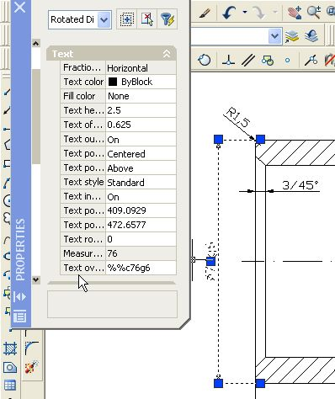

Slika 4.53.
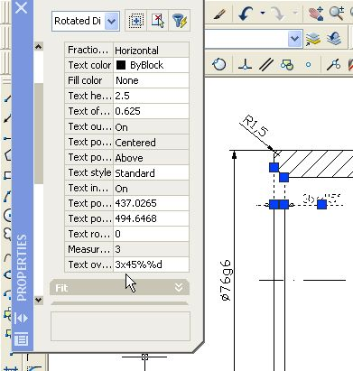

Slika 4.54.

9. Memorisanje crteža pod odgovarajućim imenom

- Aktivirajte komandu Save As iz padajućeg menija File
- U novootvorenom prozoru za izbor u rubrici File name upišite Caura, a zatim kliknite na taster Save

